Rubén Cuadra A01019102

Organización Computacional

Tarea 1

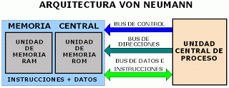

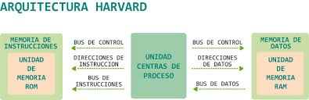

|  |  |
| --- | --- |
| Von Neumann | Harvard |
| La unidad central se comunica por solo 1 bus con la memoria que almacena códigos y datos, lo cual llega a ralentizar el trafico | Posee 2 bus, uno para datos y otro para instrucciones, mejorando el trafico de cada bus |
| Usa 2 memorias, una para datos y otra para instrucciones | Posee 3 memorias, la RAM que se encarga de datos, la ROM para instrucciones y la Cache dividida mejora el procesamiento tanto de datos como instrucciones. |
| Es la mas utilizada a pesar de ser mas lenta, longitud limitad por bus de datos, requiriendo múltiples accesos a la memoria para completar acciones complejas. | Incluye los dos buses diferentes que dan mayor velocidad. Se dice que su velocidad se compensa cuando el flujo tanto de instrucción como de datos es el mismo. |

**• Investigar las diferencias de diseño entre el AMD y los**

**procesadores Intel**

Los procesadores Intel poseen dos procesadores matemáticos mientras que AMD posee procesador matemático y grafico. AMD es mucho mas barato pero se calientan mas.

**• Explique la diferencia entre un ciclo de reloj y un ciclo**

**maquina.**

El ciclo maquina se crea a partir del ciclo reloj, hoy en día debe tener un mínimo de 4 ciclos reloj para 1 ciclo maquina, esto debido a la cantidad de procesos y operaciones que debe hacer la maquina, incluso existen de 12 ciclos reloj por cada maquina. El ciclo de reloj de mide en Hertz, por la capacidad actual se usan los Giga Hertz. El ciclo de reloj funciona como un metrónomo, al final la capacidad de ciclos de reloj definirá la capacidad de ciclos de maquina.

**• ¿Qué operaciones se realizan en un ciclo maquina? Use el**

**ejemplo de movimiento de datos, operación aritmética y**

**operación de control.**

El ciclo maquina mas básico ocupa 4 procesos esenciales comenzando con:

1. **Fetch o capacitación**, que consta de obtener las instrucciones a partir de una memoria. La unidad de control se encarga de leer y decodificar la información
2. **Indirecto:** Una vez que posee la instrucción es aquí donde obtiene los datos y operandos Es el movimiento de datos
3. **Ejecución:** Como dice, ejecuta, realiza las operaciones ordenadas como lo puede ser una suma o cualquier operación aritmética.
4. **Interrupción:** en esta operación se guardan los resultados, aquí mismo se atienden las instrucciones de atención urgente, cuando uno solicita otra operación “interrumpe” la actual para atender la urgente y posteriormente regresar a la interrumpida.

Guzman, Eduardo. "Arquitecturas." *Monografias*. N.p., n.d. Web. 21 Jan. 2015

Amaya, Joel. "Noticias Tecnológicas, Internet Y Software – Reiniciado." *Noticias Tecnolgicas Internet Y Software Reiniciado*. Reiniciado, n.d. Web. 21 Jan. 2015.